Как обеспечить информационную безопасность воспитанников
В наш век развитых информационных технологий остро стоит проблема отбора информации, получаемой детьми. В связи с этим был принят Федеральный закон от 29.12.2010 № 436-ФЗ «О защите детей от информации, причиняющей вред их здоровью и развитию». Конечно, можно сказать, что современные дети гораздо быстрее усваивают информацию, ведь они с самого рождения находятся в информационной среде. Однако негативного воздействия от чрезмерного увлечения просмотра телевизора, играми на компьютерах, планшетах, мобильных телефонах, свободного доступа к сети Интернет все же оказывается слишком много для ребенка дошкольного возраста. Поэтому первостепенной ролью взрослых, в т. ч. родителей, является контроль получения ребенком информации из различных источников.
К сожалению, именно дома дети больше всего времени проводят за просмотром мультфильмов и различными играми на компьютере, планшете, мобильном телефоне. Причем содержание и количество просмотренного не всегда соответствует возрастным нормам ребенка. Наблюдая за детьми в группах, особенно после выходного дня, можно легко определить тех, кто провел все свободное время перед экраном: такие дети более эмоциональны, невнимательны на занятиях, раздражительны, неактивны, часто сонливы, интерес проявляют лишь к предложению посмотреть мультфильм, а не поиграть с другими ребятами. На прекращение просмотра мультфильма реагируют чрезмерным возмущением, злостью. Не менее печально наблюдать за отношениями родителей и детей, когда ребенок соглашается выполнить просьбу матери одеться только после обещания тут же включить на мобильном телефоне мультик или дать поиграть в игру.

В связи с этим основу деятельности по обеспечению информационной безопасности воспитанников детского сада комбинированного вида № 19 «Капелька» г. Обнинска (далее – Детский сад № 19) составляет работа с родителями.

Рассмотрим подробнее мероприятия, направленные на родителей воспитанников.
В групповых помещениях на информационных стендах размещаются материалы по вопросам создания безопасной информационной среды для дошкольников: «Компьютер и дошкольник», «Телевизор и компьютер – вред или польза?», «Временные нормы “общения” малыша с телевизором», «Чем занять ребенка без компьютера?», «Развивающие игры – какие они?», «Зри- тельная гимнастика для детей между просмотрами мультфильмов», «Какие мультфильмы вредят детям?», «Вредное воздействие рекламы» и многие другие. Данная информация ежемесячно обновляется.
Ежеквартально на родительских собраниях воспитатели проводят тематические беседы с родителями, напоминая о вреде чрезмерного информационного воздействия на детей. Цель таких собраний, как и информации на стендах, – не только напомнить родителям о негативном воздействии, но и рассказать о способах замены компьютерных игр и телепередач. Причем важно не запрещать родителям показывать детям мультфильмы или давать доступ к компьютерным играм, а рассказать, какие из них рекомендованы детям того или иного дошкольного возраста и будут способствовать их развитию.
Зачастую родителям проще включить игру на мобильном телефоне, чем подобрать новый «ключик» к своему ребенку. Для предупреждения таких ситуаций педагог-психолог проводит с родителями встречи, мини-тренинги, направленные на профилактику стресса у родителей, оказание помощи в установлении контакта с детьми.
Кроме того, мы активно занимаемся развитием официального сайта нашего детского сада, в т. ч. размещением полезных для родителей статей об информационной безопасности дошкольников.
Ежегодно в сентябре в нашем детском саду проводится опрос родителей об использовании телевизора и компьютера в семье. Для этого была составлена анкета (приложение), которая апробирована на базе нашего детского сада и используется только для сбора общей информации.
Полученные в результате опроса данные позволяют нам более детально изучить специфику каждой группы, чтобы в будущем предоставить родителям воспитанников именно те материалы, которые окажутся для них наиболее полезными.
Не менее важной является работа со всей семьей (одновременно с родителями и детьми). Для этого в Детском саду № 19 регулярно проводятся разнообразные тренинги, семейные конкурсы, творческие вечера для вопитанников и их родителей. Такие мероприятия помогают укрепить детско- родительские отношения и повысить уровень доверия между родителями и детьми. Это значит, что если в будущем ребенок испытает на себе какое-то негативное воздействие со стороны злоумышленников в Интернете, например затравливание, навязчивое общение, или же он случайно зайдет на «плохой» сайт, то с большей вероятностью ребенок расскажет об этом взрослому, которому он доверяет.
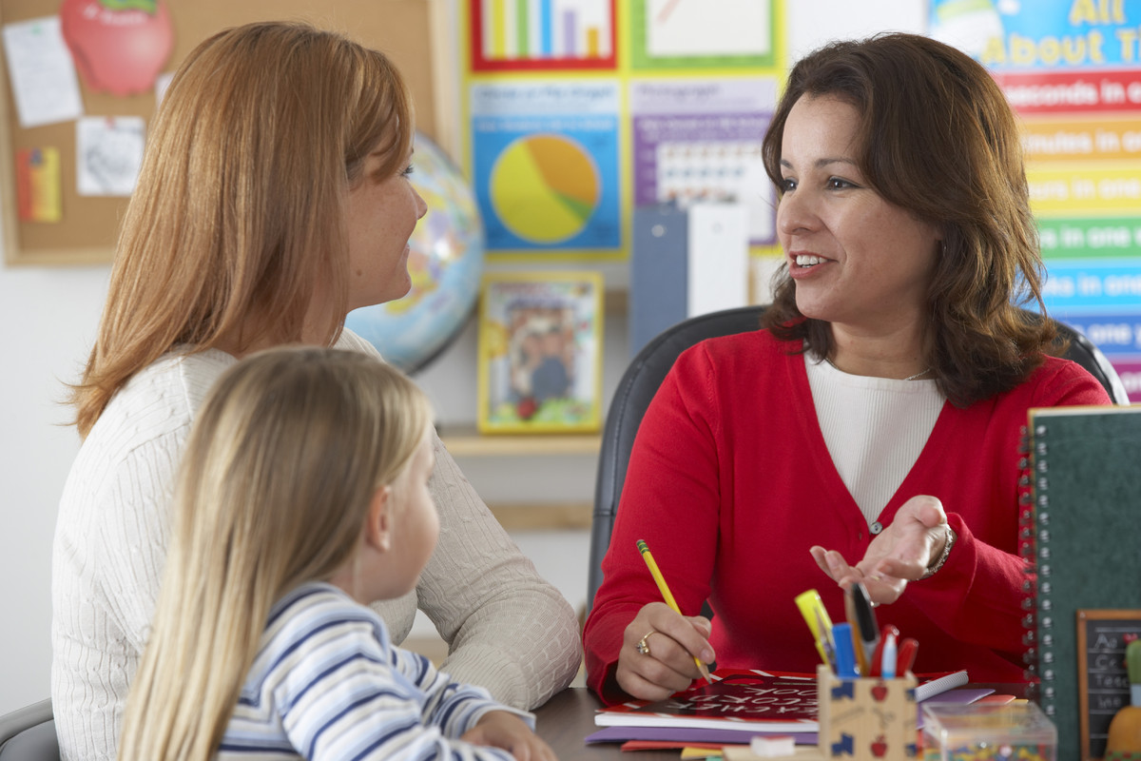
Ежегодно в нашем детском саду проходит день информационной безопасности ребенка, во время которого разъяснительная работа ведется не только с родителями, но и с детьми: для них организуют разнообразные игры, обсуждения, занятия. Воспитатели вместе с дошкольниками изучают правила пользования компьютером и телевизором, выясняют, в какие интересные игры можно играть вместо просмотра телевизора, обсуждают, что может произойти, если постоянно играть в игры или смотреть мультфильмы.
В каждой старшей и подготовительной группе нашего детского сада имеется по 5 планшетов. Одной из целей их применения является возможность наглядно показать и объяснить воспитанникам, как правильно пользоваться этими устройствами, а также продемонстрировать, что развивающие игры могут быть не менее увлекательными, чем любые другие. Для этого в планшеты загружены различные развивающие игры, соответствующие возрастным особенностям воспитанников: игры на обучение счету, грамоте, развитие внимания и мышления, зрительной памяти и т. д. Отметим, что на всех планшетах доступ в Интернет осуществляется только по паролю.
Попустительское отношение родителей к вопросам использования компьютера, телевизора, планшета, мобильного телефона причиняет вред здоровью и развитию детей. Именно поэтому мы постоянно ищем новые формы взаимодействия с семьей и стараемся максимально обезопасить детей от возможных воздействий негативной информации. Важно, чтобы и родители и дети не попадали в зависимость от информационных технологий, а ценили живое эмоциональное человеческое общение и стремились к нему!

Памятка:
Информация для родителей
Для того чтобы обеспечить безопасность ребенка в Интернете:
- расскажите ему об опасностях, существующих в сети, и научите правильно выходить из неприятных ситуаций;
- повысьте уровень общей безопасности домашнего компьютера;
- установите внутрисемейные правила пользования Интернетом;
- следите за соотношением времени, которое ребенок проводит в Интернете, и остального свободного времени;
- научите ребенка уважать других пользователей Интернета. Основную опасность для ребенка в Интернете представляют:
- преступники и злоумышленники – используют преимущества анонимности для завязывания доверительных и дружеских отношений с детьми в социальных сетях, на форумах и по электронной почте;
- вредоносное программное обеспечение (вирусы, «черви», «троянские» программы могут нанести вред компьютеру и хранящимся в нем данным);
- азартные игры (некоторые игровые сайты могут содержать, в т. ч. и азартные игры, связанные с проигрыванием настоящих денег);
- интернет-мошенники – пытаются убедить детей ввести данные кредитных карт родителей или другую персональную информацию;
- раскрытие личных данных (дети публикуют сведения о месте проживания и контактную информацию, что может быть очень опасно).

